- 代謝制御理論(Metabolic Control Analysis)における流束制御係数(Flux Control Coefficient)の加法定理(Summation Theorem)、
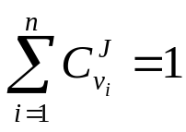

を証明しなさい。

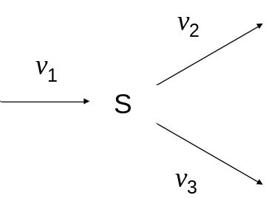
2. 下のような代謝経路が定常状態にあるとき、下記の問いに答えなさい

- 化学量論行列を書きなさい。
- Link matrix がスカラー量の1であることを示しなさい。
- 零空間(Null Space)を求めなさい。
- 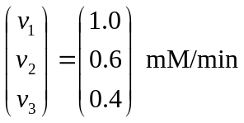流束制御係数行列 (C^{J}) を求めなさい。ただし、各反応の速度と弾力性係数(elasticity)の値は次の通りとする。
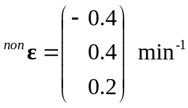

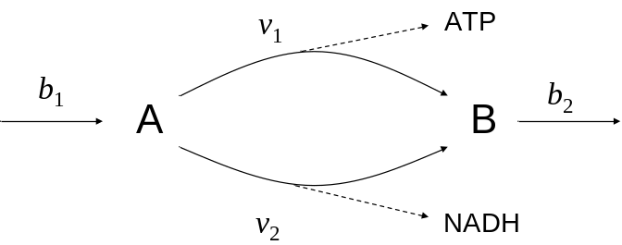
3. 下図に示した代謝経路について、代謝流束均衡解析(Flux Balance Analysis)の方法に基づいて問いに答えなさい。

ただし、b₁ = b₂ = 10 mmol / gDW / h 、 v₁ 、v₂ の最大流束はそれぞれ8 mmol / gDW / h 、6 mmol / gDW / h 、目的関数は Z = 40 v_{ATP} + 3.5 v_{NADH} とする。

(1) v₁ 、v₂ の最適解を求めなさい
(2) (1)で求めた最適解において、流入量 b₁ についてのShadow Price を求めなさい

